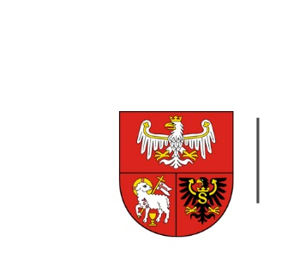
URZĄD MARSZAŁKOWSKI
WOJEWÓDZTWA WARMIŃSKO-MAZURSKIEGO
W OLSZTYNIE

ZP.272.1.55.2024 Olsztyn, dnia 21.05.2024 r.

Wykonawcy uczestniczący w postępowaniu

INFORMACJA O WYBORZE NAJKORZYSTNIEJSZEJ OFERTY

Dotyczy: postępowania prowadzonego w trybie podstawowym, którego przedmiotem zamówienia są tłumaczenia ustne podczas Międzynarodowego Zgromadzenia Ogólnego Stowarzyszenia Miast Cittaslow.
- Nazwa i adres Wykonawcy, którego ofertę wybrano jako najkorzystniejszą oraz uzasadnienie wyboru:
Zamawiający wybrał jako najkorzystniejszą ofertę nr 1 złożoną przez Wykonawcę:
Pracownia Języka Włoskiego Mirosława Pieńkos
Aleja Przyjaciół 14/5, 10-148 Olsztyn, NIP: 739 244 63 02
Uzasadnienie wyboru:
- Liczba punktów w kryterium „Cena” – 60 pkt
- Liczba punktów w kryterium „Doświadczenie tłumacza” – 32 pkt
- Łączna liczba uzyskanych punktów – 92 pkt

Zamawiający wybrał ofertę, która uzyskała największą liczbę punktów spośród ofert niepodlegających odrzuceniu.
- Nazwa albo imiona i nazwiska, siedziby albo miejsca zamieszkania, jeżeli są miejscami wykonywania działalności wykonawców, którzy złożyli oferty, a także punktacja przyznana ofertom w każdym kryterium oceny ofert i łączna punktacja:
Nr oferty | Wykonawca | Liczba punktów w kryterium  CENA | Liczba punktów w kryterium Doświadczenie tłumacza | Łączna  liczba  punktów
1 | Pracownia Języka Włoskiego Mirosława Pieńkos  Aleja Przyjaciół 14/5, 10-148 Olsztyn  NIP: 739 244 63 02 | 60 | 32 | 92
2 | ATOMINIUM Piotr Beluch  ul. Sreno Fenn’a 14/4, 31-143 Kraków  NIP: 678 129 81 37 | 25,37 | 40 | 65,37
3 | Skrivanek sp. z o.o.  Plac Konstytucji 6/75, 00-550 Warszawa  NIP: 634 224 54 00 | 39,76 | 40 | 79,76
4 | IURIDICO Legal & Financial Tranlations Sp. z o.o.  ul. Biała 1B, 80-435 Gdańsk  NIP: 586 227 46 89 | 31,73 | 40 | 71,72

